课题:如何将计算机接入因特网（第一课时） |  | 授课时间：2011.4
- 教学目标：知识与技能：  两种上网方式的接入原理；  IP地址的两种分配方法，子网掩码的含义；  能够结合实际对IP地址和子网掩码进行正确设置。  2、过程与方法：  教师创设情境，学生以分组形式进行自主探究学习，逐步解决问题，实现师生和生生间的互动与合作。  3、情感态度与价值观：  通过自主探究和协作学习，让学生逐步体验成功的喜悦，培养积极主动解决问题的态度。增强学习网络技术的自信心，并逐渐形成具有勇于探索，团结互助的稳定态度。 |  | 课前准备：多媒体教室教学平台  设置网络环境：无  教学课件：课件
板块 | 教师活动的问题串设计 | 学生活动串设计 | 目标达成反馈串设计
导入  新授 | 提问：如果你有一台计算机，你如何将这台计算机连接到因特网上呢？  ADSL：非对称数字用户环线，是一种宽带接入方式。  那么提供我们上网账号的机构我们称它为什么呢？  - 因特网服务组织  ISP：因特网服务提供商 （Internet Server Provider）  提供账号和线路等服务  国内著名的ISP有：  中国教育和科研计算机网（CERNET）、中国电信、中国金桥信息网（CHINAGBN）、中国公用互联网（CHINANET）  ICP：因特网内容提供商  提供因特网信息搜索、整理加工等服务  网易、新浪、搜狐等  ASP：因特网应用服务提供商  为企业、事业单位进行信息化建设及开展电子商务提供各种基于因特网的应用服务  二、两种上网方式  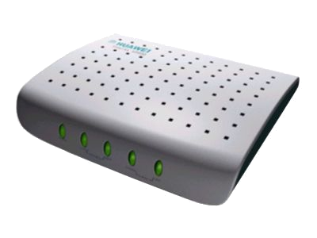  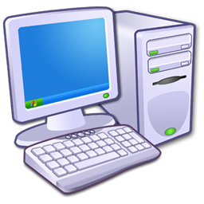  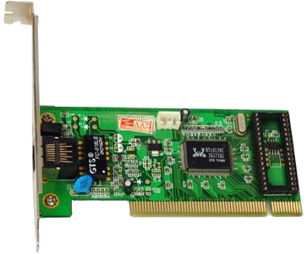  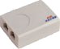  计算机要加入因特网，在选择好合适的ISP之后，下一步应该做的工作就是配置IP地址了。  一般来说，家庭上网方式为MODEM、ISDN、ADSL方式，单位企业等有多台计算机需同时上网，则通过局域网接入因特网。  因特网  ADSL 调制解调器  网线  电话线  电话线  分离器  电话网  ISP  - 拨号上网  图示：ppt展示  请同学们思考需要哪些配置？  拨号上网的必要条件：  ①因特网服务提供商（ISP)提供的账号  ②用户计算机配置调制解调器（MODEM）  ③一条电话线路  ④带有网卡的计算机  任务一：配置拨号连接，参考书本P40  - 通过局域网接入因特网  图示：ppt展示  必要条件：  ①申请一个IP地址  ②计算机需配置一块网卡  任务二：查看本机IP地址 ？并记录下来。  方法一：本地连接属性  方法二：命令：Ipconfig  观察IP地址的设置情况，比较两种方式的不同？  三、IP地址的设置  1）静态分配法——局域网  易于管理，但浪费资源  2）动态分配法——拨号上网  节约资源，安全性较差  - 子网掩码的设置  (1)作用：将某个IP地址划分成网络地址和主机地址两部分  (2)用法：子网掩码不能单独存在，它必须与IP地址起使用  (3)划分：二进制1表示网络地址位，  二进制0表示主机地址位  通过子网掩码，才能表明一台计算机所在的子网与其他子网的关系，使网络正常工作。  看PPt 展示ABC类IP对应的子网掩码是怎样的。  A类：255.0.0.0；  B类：255.255.0.0；  C类：255.255.255.0  提问：大家计算机上的子网掩码为什么都是“255.255.255.0”呢？  课堂练习：  1、通常所说的ADSL是指（）  A、网页制作技术 B、宽带接入方式 C、电子公告板 D、网络服务商  2、利用电话线拨号上网的IP地址一般采用的是（）  A、动态分配IP地址 B、静态、动态分配均可 C、静态分配IP地址 D、不需要分配IP地址  3、当IP地址不够分配的时候，恰当的做法是（）  A、分配动态IP地址 B、分配静态IP地址 C、只个部分用户分配，限制其他用户的使用 D、申请足够的IP地址  4、凡是要使用因特网，无论是拨号上网，还是局域网上网，都应配置（）协议  A、TCP/IP B、UDP C、HTTP D、FTP  5、将IP地址划分为网络地址和主机地址的是（）  A、网关 B、代理服务器 C、DNS服务器 D、子网掩码  6、对下一代IP的设想，因特网工程任务组提出创建的IPV6将IP地址空间扩展到（）  A、64位 B、128位 C、32位 D、256位  7、计算机的IP地址为126.168.0.1，该IP地址默认的子网掩码是（）  A、255.255.255.0 B、255.255.0.0 C、255.0.0.0 D、255.255.0.1 | 学生思考，  倾听  观察思考  学生实践  学生交流实践  倾听  倾听  观察思考  学生思考回答  独立思考后同桌交流 | 学生代表发言  学生代表发言  教师点拨  教师指导小结  学生代表发言  教师巡视；学生典型问题分析
课后反思

